LAPORAN MODUL 1
PRAKTIKUM
PARADIGMA PEMROGRAMAN



Disusun oleh :
Nama : Irvan Cahya Nugraha
NIM : 245410034
Kelas : Informatika 1

PROGRAM STUDI INFORMATIKA
PROGRAM SARJANA
FAKULTAS TEKNOLOGI INFORMASI
UNIVERSITAS TEKNOLOGI DIGITAL INDONESIA
YOGYAKARTA
2024 / 2025
MODUL 1
KELAS DAN OBJEK

TUJUAN PRAKTIKUM
Dapat membaca class diagram sederhana, Dapat menyebutkan bagianbagian kelas, Dapat menjelaskan sintak kelas, Dapat membuat kelas sederhana, Dapat membedakan antara kelas dan objek, Dapat menciptakan Objek

PEMBAHASAN LISTING
PRAKTIK

Praktik 1
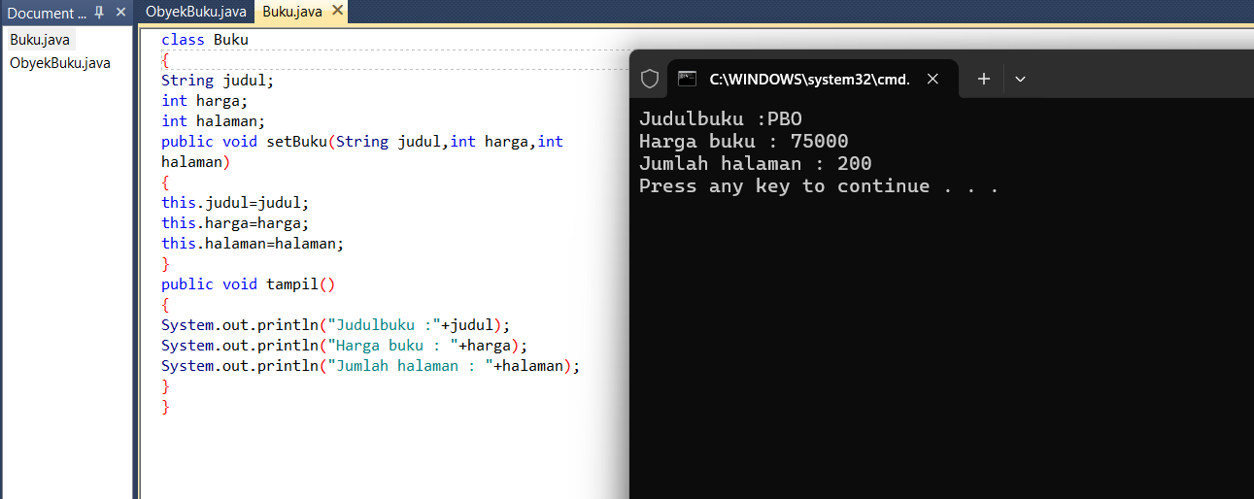

Pembahasan : program di atas adalah program Java yang membuat sebuah class dengan nama Buku. Di dalam class Buku terdapat tiga buah variabel instan yaitu variabel judul dengan tipe data String, variabel harga dengan tipe data int, dan variabel halaman dengan tipe data int. Variabel-variabel ini merepresentasikan data dari sebuah buku. Selain itu pada class Buku terdapat method setBuku() yang menerima tiga parameter yaitu judul, harga, dan halaman. Method setBuku() digunakan untuk mengisi nilai ke variabel instan dengan menggunakan keyword this sehingga nilai parameter dapat dimasukkan ke dalam variabel objek. Pada class Buku juga terdapat method tampil() yang berfungsi untuk menampilkan isi dari variabel judul, harga, dan halaman menggunakan System.out.println.

Praktik 2

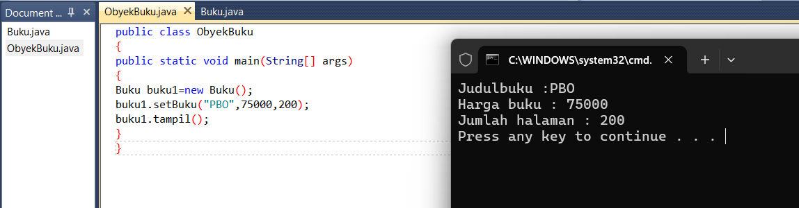
Pembahasan : Program kedua di atas adalah program Java dengan class ObyekBuku yang sudah memiliki method main. Pada method main dibuat sebuah objek dari class Buku dengan sintaks Buku buku1 = new Buku();. Objek buku1 inilah yang menjadi instansiasi dari class Buku. Kemudian pada objek buku1 dipanggil method setBuku() dengan argumen "PBO", 75000, 200 sehingga variabel judul akan berisi "PBO", variabel harga akan berisi 75000, dan variabel halaman akan berisi 200. Setelah itu objek buku1 memanggil method tampil() sehingga data buku yang sudah diisi akan ditampilkan ke layar.

LATIHAN
Latihan 1
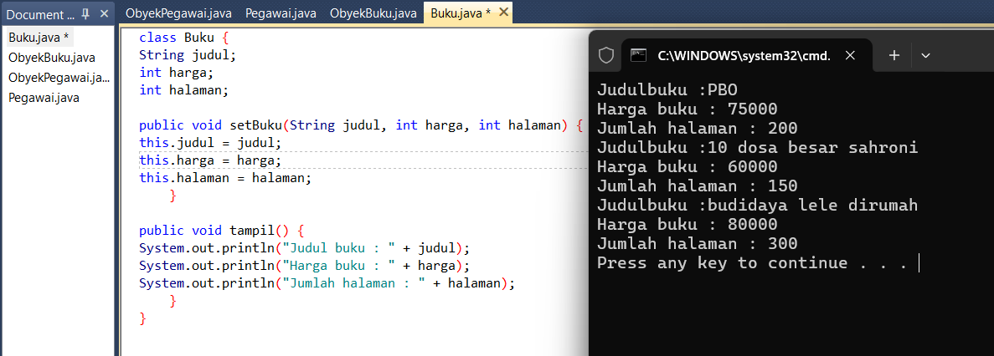
Pembahasan : diminta untuk menambahkan dua buah objek dari kelas Buku. Artinya, kelas Buku yang sudah didefinisikan sebelumnya tidak cukup hanya memiliki satu objek saja seperti buku1, melainkan harus dibuat objek tambahan, misalnya buku2 dan buku3. Setiap objek yang dibuat dari kelas Buku ini memiliki ruang memorinya sendiri, sehingga meskipun ketiganya menggunakan method yang sama yaitu setBuku() dan tampil(), isi atribut judul, harga, dan halaman bisa berbeda untuk masing-masing objek.

Latihan 2
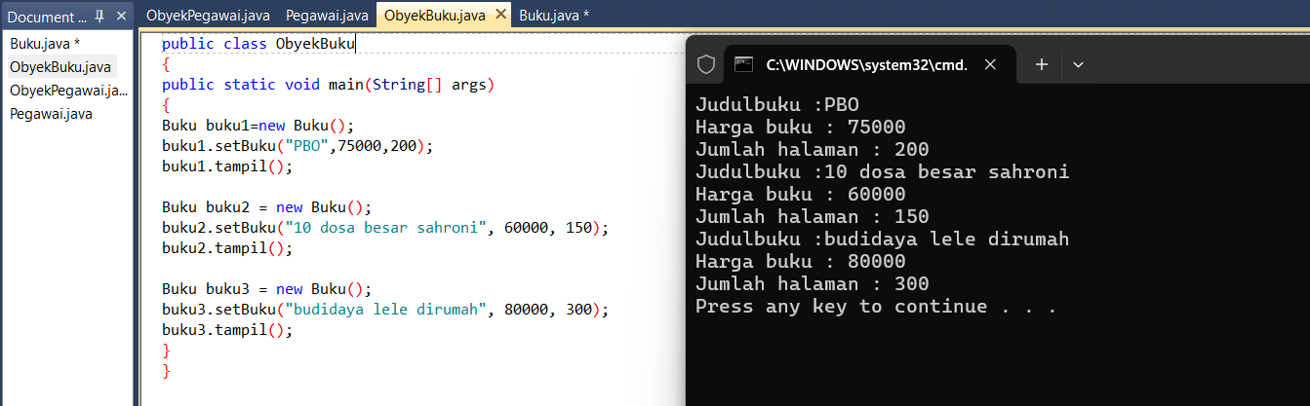
Pembahasan : objek-objek dari kelas Buku yang sudah dibuat kemudian harus dipanggil method-nya. Method setBuku() berfungsi untuk menginisialisasi atau memberikan nilai pada atribut judul, harga, dan halaman dari masing-masing objek. Setelah nilai atribut diberikan, method tampil() dipanggil untuk menampilkan isi dari atribut tersebut ke layar. Dengan cara ini, setiap objek dapat memiliki data yang unik, misalnya objek pertama berisi buku berjudul “PBO”, objek kedua bisa berisi buku “Algoritma”, sedangkan objek ketiga bisa berisi buku “Basis Data”. Semua objek ini meskipun berasal dari kelas yang sama tetap dapat dibedakan dari nilai atribut yang diberikan

Latihan 3
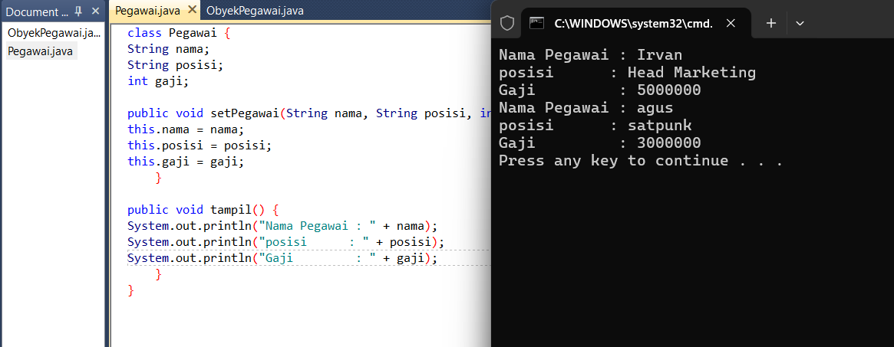
Pembahasan : dibuat kelas baru bernama Pegawai. Struktur kelas Pegawai mirip dengan kelas Buku, hanya saja atributnya berbeda sesuai kebutuhan. Atribut yang umum digunakan misalnya nama, jabatan, dan gaji. Seperti pada kelas sebelumnya, kelas ini juga memiliki method untuk mengisi data atribut, misalnya method setPegawai(), dan method lain untuk menampilkan datanya, misalnya method tampil().

Latihan 4
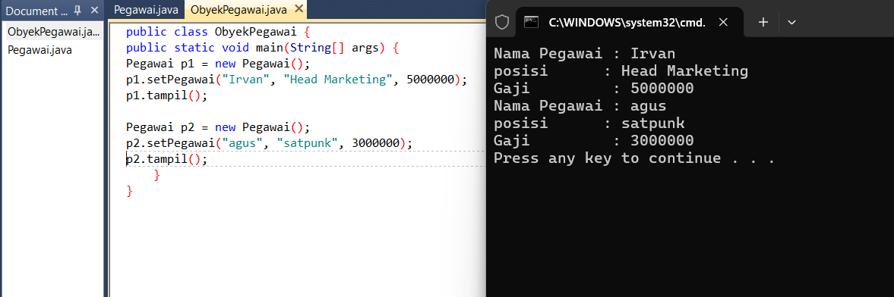
Pembahasan : kelas Pegawai yang telah dibuat kemudian diinstansiasi menjadi dua objek. Misalnya objek pertama diberi identitas seorang pegawai dengan nama tertentu, jabatan sebagai manajer, dan gaji tertentu. Objek kedua diberi data berbeda, misalnya jabatan sebagai staf dengan gaji lebih kecil. Kedua objek ini kemudian dipanggil method setPegawai() untuk mengisi data, lalu dipanggil method tampil() untuk menampilkan data pegawai tersebut ke layar.

PEMBAHASAN TUGAS

Tugas 1
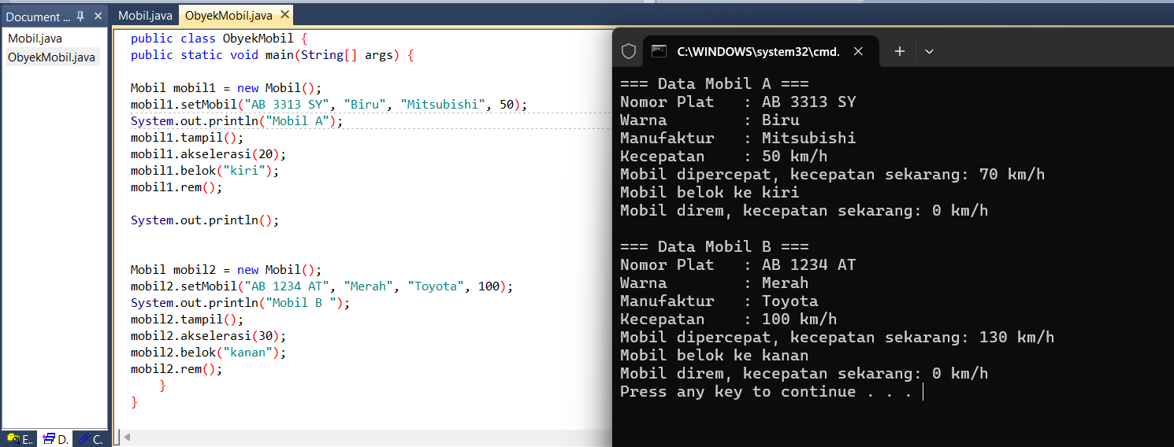
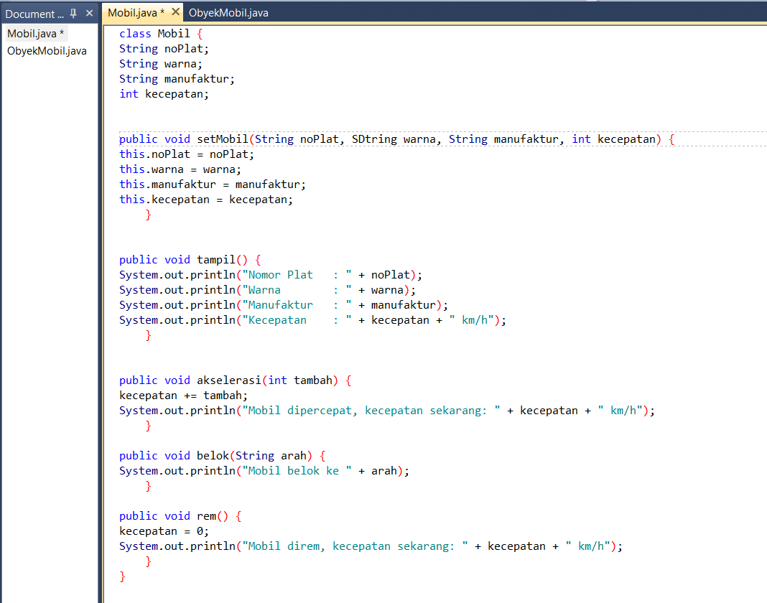
Pembahasan : di dalam kelas Mobil juga terdapat beberapa method. Method pertama yaitu setMobil() digunakan untuk mengisi atau memberikan nilai ke setiap atribut yang ada di kelas. Di dalam method ini terdapat parameter noPlat, warna, manufaktur, dan kecepatan yang masing-masing akan disimpan ke dalam variabel kelas menggunakan keyword this agar nilai parameter bisa membedakan dengan variabel instan di dalam kelas.Kemudian ada method tampil() yang fungsinya untuk menampilkan semua data dari objek mobil yang sudah diisi sebelumnya. Di dalam method ini terdapat beberapa System.out.println yang mencetak nilai noPlat, warna, manufaktur, dan kecepatan ke layar agar user bisa melihat data mobil tersebut.
Setelah itu terdapat tiga method tambahan yaitu akselerasi(), belok(), dan rem(). Method akselerasi() digunakan untuk menambah kecepatan mobil, dengan cara menambahkan nilai tambah ke variabel kecepatan dan kemudian mencetak kecepatan baru ke layar. Method belok() digunakan untuk menampilkan arah belokan mobil sesuai nilai parameter arah, misalnya ke kanan atau ke kiri. Terakhir ada method rem() yang digunakan untuk menghentikan mobil dengan cara mengubah nilai kecepatan menjadi nol, lalu mencetak kecepatan mobil setelah direm

Tugas 2
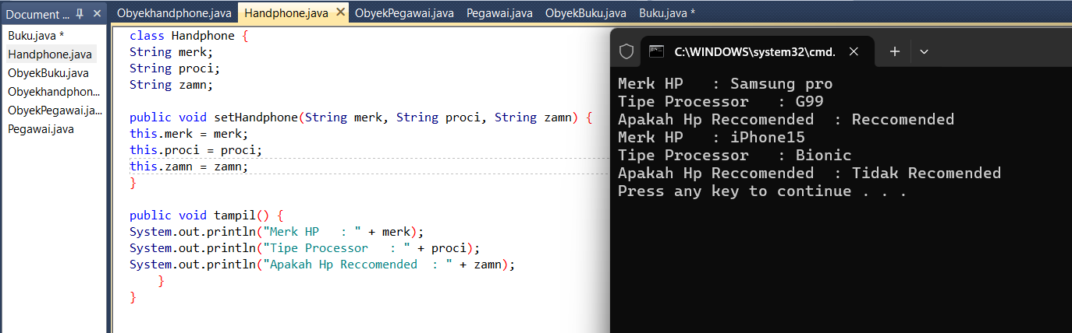

Pembahasan : dibuat kelas baru dengan nama Handphone. Sama seperti kelas Buku atau Pegawai, kelas Handphone ini harus memiliki atribut yang sesuai dengan objek nyata handphone. Atribut yang bisa dipilih misalnya merk, tipe, dan harga. Kemudian pada kelas Handphone ditambahkan method untuk mengisi nilai atribut, misalnya setHandphone(), serta method untuk menampilkan nilai atribut, misalnya tampil().
Tugas 3
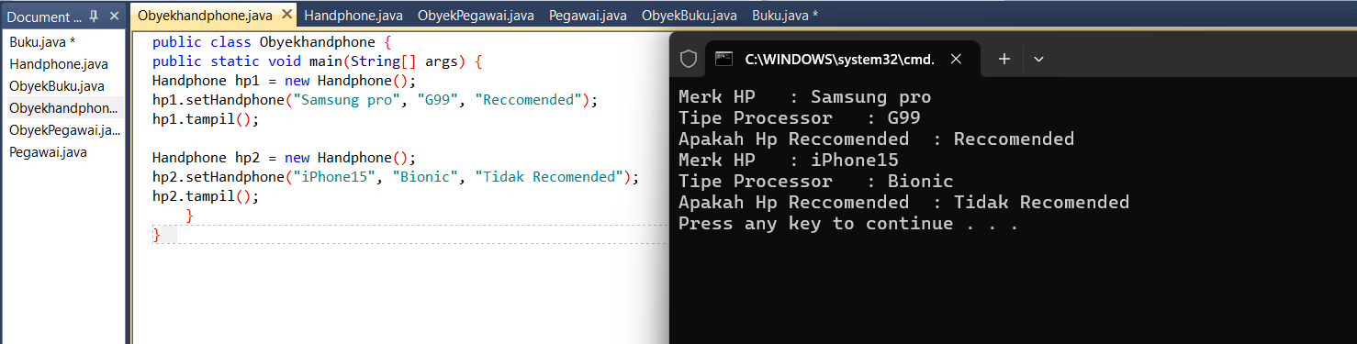
Pembahasan : kelas Handphone yang sudah dibuat tadi kemudian harus diinstansiasi menjadi dua objek. Misalnya objek pertama merepresentasikan handphone dengan merk tertentu dan harga tinggi, sementara objek kedua merepresentasikan handphone lain dengan spesifikasi dan harga berbeda. Kedua objek ini dipanggil method setHandphone() untuk memberikan nilai ke atributnya, kemudian dipanggil method tampil() untuk menampilkan informasi handphone tersebut ke layar..

- KESIMPULAN
Dari semua praktik latihan dan tugas diatas bisa disimpulkan kalau kelas di java itu kayak cetakan yang isinya atribut dan method, misalnya kelas Buku punya atribut judul harga halaman lalu ada method setBuku untuk ngisi nilai atribut dan method tampil untuk nampilin nilai atribut. Kalo kelas cuma di deklarasi aja ga bakal jalan, jadi harus diinstansiasi dulu jadi obyek baru bisa dipake, contohnya buku1 buku2 dan seterusnya. Sama halnya kelas Pegawai dan kelas Handphone juga punya pola sama yaitu bikin atribut, method set untuk ngisi data, method tampil untuk nampilin data, terus bisa dibikin obyek lebih dari satu. Jadi inti nya kelas itu kayak blueprint dan obyek itu hasil nyata nya yang punya data masing masing sesuai atribut yang udah diisi lewat method

